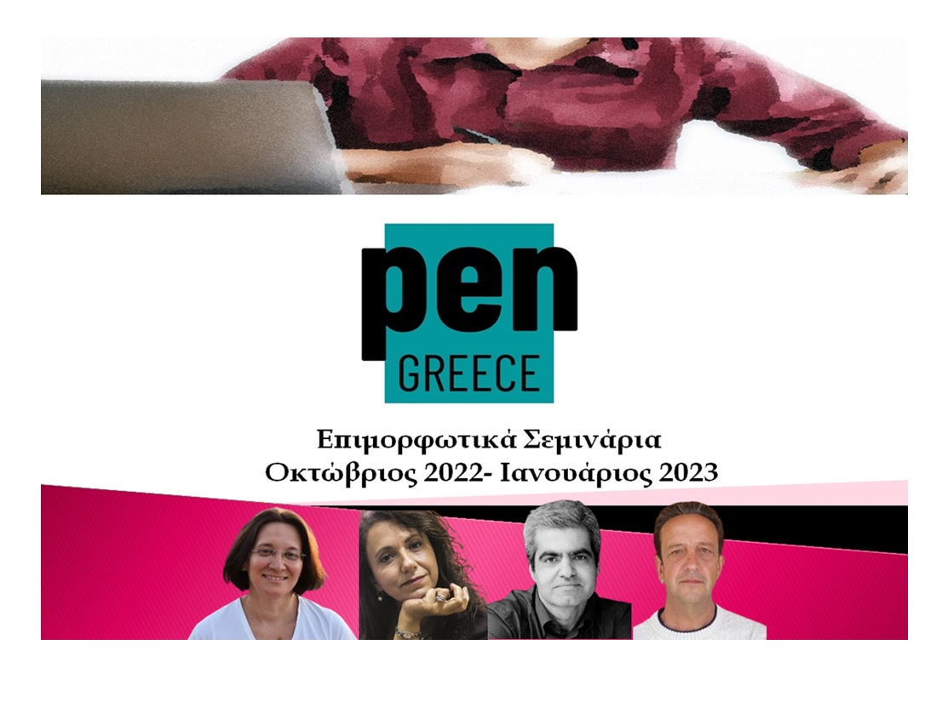

Παιδική Λογοτεχνία: Διαδικτυακό Σεμινάριο Δημιουργικής Γραφής

Το PEN Greece, επίσημο παράρτημα του PEN International στην Ελλάδα, διοργανώνει εκπαιδευτικά σεμινάρια από καταξιωμένους λογοτέχνες και επαγγελματίες του χώρου.
Τα χαρακτηριστικά και οι ιδιαιτερότητες της παιδικής λογοτεχνίας, ο τρόπος που εξελίσσεται η πλοκή, η δομή ενός μεγάλου κειμένου, το χτίσιμο των χαρακτήρων αλλά και ο τρόπος που η Ιστορία μπορεί να ενσωματωθεί στην αφήγηση θα αναλυθούν ενδελεχώς κατά τη διάρκεια του σεμιναρίου για την παιδική λογοτεχνία, καθώς είναι τα θεμελιώδη στοιχεία που κάνουν τη συγγραφή παιδικού βιβλίου εξαιρετικά σημαντική.

Εισηγητές:
Ελένη Γεωργοστάθη, Αγγελική Δαρλάση, Βασίλης Παπαθεoδώρου, Κώστας Στοφόρος
14 Οκτωβρίου 2022 - 04 Νοεμβρίου 2022
Εισηγητής: Βασίλης Παπαθεοδώρου
Βουτιά σε άγνωστα νερά ή δαμάζοντας τα κύματα: Γράφοντας για τους πιο δύσκολους αναγνώστες, τους εφήβους.

Σκοπός του σεμιναρίου είναι να αναπτυχθούν όλα τα στοιχεία ενός βιβλίου μεγάλης φόρμας: Δομή, ήρωες, ρυθμός, λεξιλόγιο, θεματολογία, οικονομία, κλπ. Θα δοθεί έμφαση στις ηλικιακές ανάγκες και την ψυχολογία του παιδιού. Θα γίνουν διάφορες ασκήσεις πάνω σε αυτά που έχουν ήδη αναπτυχθεί. Οι συμμετέχοντες θα διαβάζουν το γραπτό τους και θα εκφέρουν άποψη επί εναλλακτικών τρόπων χειρισμού των υπολοίπων γραπτών.

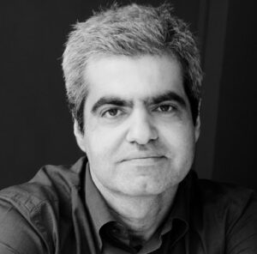
Ο Βασίλης Παπαθεοδώρου είναι συγγραφέας παιδικής και εφηβικής λογοτεχνίας. Έχει τιμηθεί με το Κρατικό Βραβείο Παιδικής Λογοτεχνίας τρεις φορές, ενώ τα έργα του έχουν αποσπάσει άλλα δέκα εννέα βραβεία και διακρίσεις στην Ελλάδα και στο εξωτερικό. Έχει διατελέσει μέλος σε κριτικές επιτροπές των Κρατικών Βραβείων, του ηλεκτρονικού περιοδικού Ο Αναγνώστης, του Κύκλου Ελληνικού Παιδικού Βιβλίου και της Γυναικείας Λογοτεχνικής Συντροφιάς. Έχει διδάξει ως επισκέπτης εισηγητής στο μεταπτυχιακό πρόγραμμα δημιουργικής γραφής του Πανεπιστημίου Δυτικής Μακεδονίας και έχει συνεργαστεί με το Παιδαγωγικό Ινστιτούτο Κύπρου και το Πανεπιστήμιο Frederick. Υποψήφιος της Ελλάδας για το Διεθνές Βραβείο Παιδικής Λογοτεχνίας Astrid Lindgren το 2021 και 2022. Εργάζεται ως υπεύθυνος εκδόσεων σε μεγάλο εκδοτικό οίκο.
11 Νοεμβρίου 2022 - 25 Νοεμβρίου 2022
Εισηγήτρια: Ελένη Γεωργοστάθη
Βιβλία για παιδιά: Το μεγάλο ταξίδι από την αρχική ιδέα ως την έκδοση
Σκοπός του σεμιναρίου είναι να διερευνηθούν τα ακόλουθα:
- Χαρακτηριστικά και ιδιαιτερότητες του βιβλίου για παιδιά και του κοινού στο οποίο απευθύνεται ο συγγραφέας του.
- Η διαδρομή από την αρχική ιδέα ως το τελικό κείμενο (θεματικές, ζητήματα δομής, ύφους και οπτικής, χτίσιμο χαρακτήρων).
- Πώς διαβάζουμε τον εαυτό μας (τεχνικές αυτοδιόρθωσης).
- Η μεγάλη περιπέτεια της έκδοσης (κριτήρια επιλογής χειρογράφων, εκδοτικές πολιτικές, συνήθεις δυσκολίες).
- Θα δοθεί έμφαση στα εκτενή αφηγήματα για παιδιά (μεσαία φόρμα).
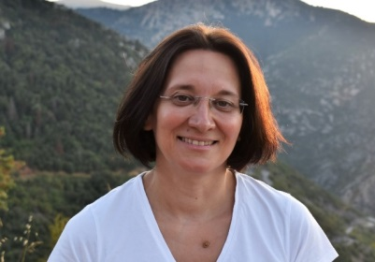
Η Ελένη Γεωργοστάθη γεννήθηκε στη Σπάρτη το 1973. Σπούδασε νεοελληνική φιλολογία στην Αθήνα και έκανε μεταπτυχιακές σπουδές στο Πανεπιστήμιο του Birmingham. Ζει στην Αθήνα και εργάζεται ως επιμελήτρια εκδόσεων. Βιβλία της έχουν περιληφθεί στις βραχείες λίστες για τα βραβεία του Κύκλου Ελληνικού Παιδικού Βιβλίου, του περιοδικού Ο αναγνώστης και του βιβλιοπωλείου Public. Παράλληλα με τη συγγραφή βιβλίων για παιδιά, ασχολείται και με την κριτική, παλιότερα στο προσωπικό της ιστολόγιο και από το 2020 ως συνεργάτρια του περιοδικού Ο αναγνώστης, ενώ έχει συμμετάσχει και σε επιτροπές των βραβείων της ΓΛΣ. Για περισσότερες πληροφορίες μπορείτε να επισκεφτείτε την ιστοσελίδα της, www.elenigeorgostathi.gr

02 Δεκεμβρίου 2022 – 16 Δεκεμβρίου 2022
Εισηγητής: Κώστας Στοφόρος
Από την πραγματικότητα στη μυθοπλασία
- Αξιοποιούμε τη Μαγική Τράπουλα και τις λειτουργίες των λαϊκών παραμυθιών τους για να φτιάξουμε τις δικές μας ιστορίες
- Η ιστορία και οι παραδόσεις μεταμορφώνονται και γίνονται ένα δικό μας -μικρό ή μεγάλο- αφήγημα.
- Μαθαίνουμε να δημιουργούμε τόσο ατομικά όσο και ομαδικά.

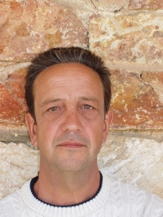
Ο Κώστας Στοφόρος γεννήθηκε στη Ρώμη το 1960. Σπούδασε Οικονομικές Επιστήμες στη Νομική Σχολή του Πανεπιστημίου Αθηνών και κινηματογράφο στην Ελληνοαμερικανική Ένωση. Εργάστηκε στην τηλεόραση πολλά χρόνια και αυτή τη στιγμή συνεργάζομαι με το Μουσείο Σχολικής Ζωής & Εκπαίδευσης. Είναι τακτικός αρθρογράφος στον τύπο και στο διαδίκτυο, κυρίως σε πολιτιστικά και λογοτεχνικά θέματα (literature.gr, περιοδικό Beaute, εφημερίδα «Δρόμος της Αριστεράς» κ.λπ.) Γράφει επίσης το σενάριο για πολλά ντοκιμαντέρ. Παρουσίασε ένα ντοκιμαντέρ για την ιστορία της Ελληνικής Παιδείας.
Είναι συγγραφέας μιας σειράς βιβλίων με τον τίτλο «A Father’s Journal» και γράφει επίσης παιδικές ιστορίες, καθώς και βιβλία για εφήβους και ενήλικες. Μαζί με τη ζωγράφο Στεφανία Βιλντιμίρη δημιούργησε την «Παραμυθοκουζίνα». Επίσης, συνθέτει παραμύθια σε περιοδικό interacaute, με παιδιά, χρησιμοποιώντας τη «Μαγική Τράπουλα» και σχεδιάζει πολλά εκπαιδευτικά προγράμματα.
13 Ιανουαρίου 2023 – 27 Ιανουαρίου 2023
Εισηγήτρια: Αγγελική Δαρλάση
Σεμινάριο: Παιδικό εφηβικό βιβλίο
Λόγος και εικόνα στο βιβλίο βραχείας φόρμας για παιδιά
Βασικές αρχές του story-telling και πως αυτές διαμορφώνονται στην περίπτωση των βιβλίων που απευθύνονται σε παιδιά. Πως και κατά πόσο επηρεάζει η ηλικία του αναγνώστη τη διαδικασία συγγραφής ενός κειμένου.
Ποιος ο ρόλος της εικόνας και ποιος του λόγου ∙ πως λειτουργούν, αλληλεπιδρούν, αλληλοσυμπληρώνονται και συνδιαλέγονται σε διαφορετικά είδη: picture books, εικονογραφημένα, graphic novel, βιβλία γνώσεων. Πως χειρίζεται το λόγο σ’ αυτές τις περιπτώσεις ο συγγραφέας.
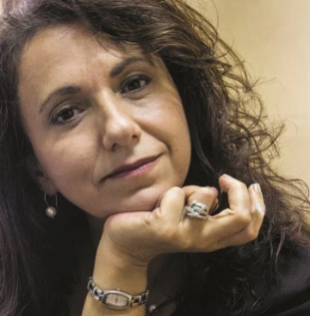
H Αγγελική Δαρλάση γράφει συστηματικά από το 2000 θεατρικά έργα και πεζογραφία (για ενηλίκους και παιδιά - νέους). Βιβλία της έχουν εκδοθεί από τις εκδόσεις Μεταίχμιο, τις εκδόσεις Πατάκη και την Κάπα Εκδοτική. Έργα και βιβλία της έχουν μεταφραστεί στα Αγγλικά, Τουρκικά, Κορεατικά, Ισπανικά και Γαλλικά. Βιβλία της έχουν διασκευαστεί για θεατρικές παραστάσεις, (με πιο πρόσφατη την παράσταση «Το αγόρι στο θεωρείο» από το Εθνικό Θέατρο- 2021-2022), κουκλοθεατρικές παραστάσεις και κάποια βρίσκονται σε στάδιο προπαραγωγής για ταινίες (σε δικό της σενάριο) – σε Ελλάδα κι εξωτερικό.Συμμετείχε ως συν-συγγραφέας με ανάθεση σε συμπαραγωγή των Κρατικών θεάτρων Καρλσρούης και Ουψάλας και Εθνικού Θεάτρου του Λουξεμβούργου (2021&2022) και της Union des Théâtres del'Εurope (2018). Θεατρικά έργα της έχουν παρουσιαστεί από σκηνές του ελεύθερου θεάτρου στην Αθήνα (Θέατρο Αλκμήνη, Μέγαρο Μουσικής Αθηνών, Φεστιβάλ Αναλόγια του Θεάτρου Τέχνης, στο Διεθνές Φεστιβάλ Κινηματογράφου Ολυμπίας για παιδιά και νέους, στο θέατρο Αμόρε-Β σκηνή κά). Έχει επανειλημμένως βραβευθεί και διακριθεί για το συγγραφικό της έργο (πεζογραφικό και θεατρικό). Διδάσκει Δημιουργική γραφή ή/και Θέατρο από το 2006 συνεργαζόμενη τόσο με δημόσιους όσο και ιδιωτικούς φορείς (π.χ. Τμήμα θεατρικών Σπουδών Πανεπιστήμιο Πελοποννήσου, Δημόσια και Ιδιωτικά ΙΕΚ, εκδόσεις Μεταίχμιο κά) Είναι απόφοιτος του Τμήματος Θεατρικών Σπουδών του Πανεπιστημίου Αθηνών και του The Royal Central School of Speech and Drama (MA in Performance Studies)

Πληροφορίες

- Με την παρακολούθηση τουλάχιστον του 95% των συναντήσεων του σεμιναρίου, παρέχεται σχετική βεβαίωση
- Διάρκεια: 24 διδακτικές ώρες, (12 online συναντήσεις)
- Μέρες και ώρες μαθημάτων: Παρασκευές 18:00 - 20:00, Έναρξη 14.10.2022 και Λήξη 27.01.2023
- Κόστος: 240,00€, με προπληρωμή. Για τις εγγραφές στα σεμινάρια παρακαλείστε στείλτε e-mail στο: secretary@pen-greece.org και θα σας σταλούν αναλυτικές οδηγίες
- Ενημερωτική παρουσίαση: Δευτέρα 03 Οκτωβρίου 2022 και ώρα: 19.00-20.00 Για να παρακολουθήσετε ζωντανά την ενημερωτική παρουσίαση μέσω της πλατφόρμας ΖΟΟΜ, ακολουθήστε τον παρακάτω σύνδεσμο: https://us02web.zoom.us/j/86708971417

*** Όλα τα σεμινάρια του PEN Greece απευθύνονται αποκλειστικά σε ενήλικες***

